Catequesis 080518

CICLO A

Domingo de la Santísima Trinidad

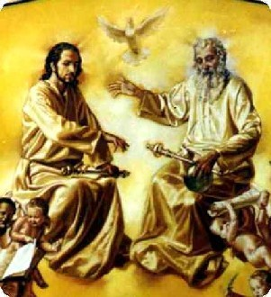

1. Lecturas de la palabra de Dios

Nosotros adoramos a un Señor de vida, al Señor del misterio. Y sabemos que es el Hijo de Dios, no sólo a un crucificado. Es El quien nos ha revelado que nuestra idea de la divinidad es compatible entre afirmar que hay en Dios Tres personas y que sólo se trata de un único y solo Dios

Primera lectura: Éxodo 34. 4b- y 8-9

Las teofanías o manifestaciones de Dios son siempre sorprendentes, pues nos acercan al misterio insondable de la divinidad. Es Jesús quien nos ha dicho que sólo hay un Dios, Padre de todos los hombres. Pero El nos ha dicho también que hay un Espíritu Santo y que él mismo es Hijo de Dios

Moisés talló dos tablas de piedra iguales a las primeras y a la madrugada del día siguiente subió a la montaña del Sinaí, como el Señor se lo había ordenado, llevando las dos tablas en sus manos.
Moisés cayó de rodillas y se postró, diciendo: "Si realmente me has brindado tu amistad, dígnate, Señor, ir en medio de nosotros. Es verdad que este es un pueblo obstinado, pero perdona nuestra culpa y nuestro pecado, y conviértenos en tu herencia".

Lectura Segunda: 2 Corintios 13. 11-13

Y san Pablo no ha insistido que Dios es amor, que el Verbo es el que se encarnó y que el Padre Dios de Jesucristo es el mimo Padre en quien nosotros creemos y esperamos.

Hermanos, alegraos; sed perfectos; animaos; tened un mismo sentir; vivid en paz, y el Dios de la caridad y de la paz estará con vosotros.
Saludaos mutuamente con el beso santo. Todos los santos os saludan.
La gracia del Señor Jesucristo, el amor de Dios y la comunión del Espíritu Santo sean con todos vosotros.

Tercera Lectura: Juan 3. 16-18

Juan, años después de que Pablo escribiera sus cartas, nos haría partícipes del mismo mensaje salvador. Dios Padre es quien ha enviado a Jesús, su Hijo muy amado y le confió la misión de salvar y santificar a todo el género humano.

“Tanto amó Dios al mundo que dio a su Hijo único, para que todo el que crea en él no perezca, sino que tenga vida eterna.
Porque Dios no ha enviado a su Hijo al mundo para juzgar al mundo, sino para que el mundo se salve por él.
El que cree en él, no es juzgado; pero el que no cree, ya está juzgado, porque no ha creído en el Nombre del Hijo único de Dios.”

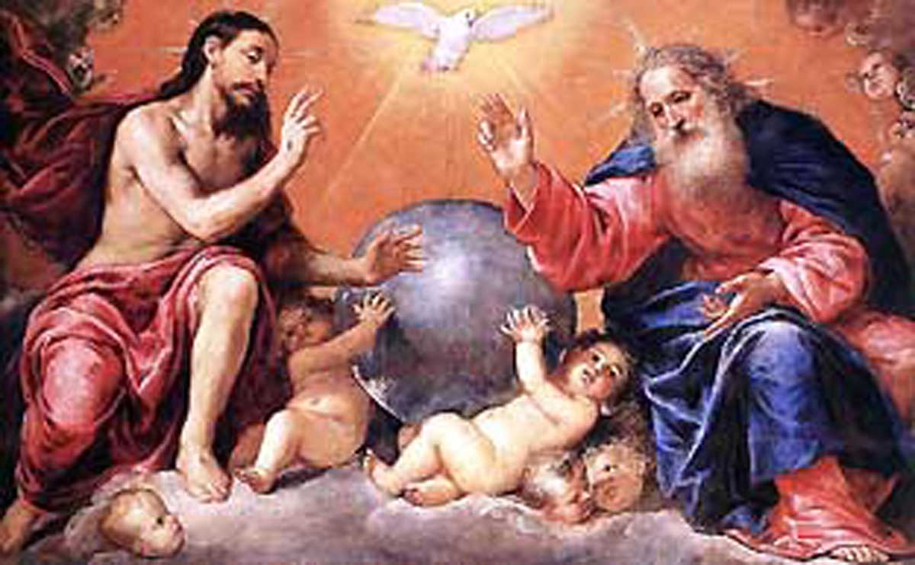

2. Comentario

Jesús quería comunicar a los discípulos otras revelaciones que mientras el vivía no eran todavía capaces de entender, porque el Espíritu Santo no ha llegado. Siempre les estuvo prometiendo la llegada del Espíritu divino, que les haría comprender todas las cosas.
Cuando Jesús le comunicaba las cosas del Espíritu, solía hacerlo en forma de parábolas y figuras, que luego les explicaba. Le hablaba del Espíritu que habría de venir cuando él se fuera. Y se refería con amor entrañable a la acción del Espíritu, que haría posible entender y convertir en vida sus palabras divinas.

El Espíritu de la verdad introduciría a los discípulos cercanos, y a todos los demás creyentes en la verdad completa. Pero ya no traería nuevas revelaciones sino que confirmaría las que Cristo les facilitaba cada día.
Su función específica consistiría en hacer entender y hacer vivir la palabra de Jesús, haciéndola siempre operante en la vida de los discípulos.
El Espíritu de la verdad daría gloria a Jesús, haciendo posible que le conocieran mejor todos los hombres de buena voluntad, revelándose a ellos cómo enviado del Padre, y también mensajero del mismo Jesús, que se presentaba como Hijo de Dios.
Entre Jesús y el Padre existe perfecta comunión de vida y perfecta unidad de acción. El Espíritu recibirá todo lo que Jesús dejó hecho en la tierra y se encargará de darlo más vida y de lograr que se entregue a todo los hombres de los siglos venideros.

Por eso, cuando alguien se bautiza, el agua del sacramento, símbolo de la purificación se derrama en el nuevo cristiano en “el nombre del Padre y del Hijo y del Espíritu Santo" (Mt 28,19). Y, en nombre del niño, si el bautizando es pequeño, o de forma personal, si el que se bautiza es consciente, hace un acto de fe triple, cuando se le pregunta por el sacerdote si cree en el Padre, en el Hijo y en el Espíritu.

Es que la fe de los cristianos es trinitaria. Es decir, se fundamenta en la certeza de que Dios es Padre, es el Hijo y es el Espíritu Santo. Y se decir “el nombre" del Padre y del Hijo y del Espíritu Santo y no en "los nombres" de estos, pues los tres son un solo Dios. No hay más que un solo Dios, el Padre todopoderoso y su Hijo único y el Espíritu Santo: la Santísima Trinidad

+ + + + +

El misterio de la Santísima Trinidad es el misterio central de la fe y de la vida cristiana. Es el misterio de Dios en sí mismo. Es la fuente de todos los otros misterios de la fe. Es la luz que los ilumina. Es la enseñanza más fundamental y esencial en la “doctrina cristiana”

"Toda la historia de la salvación no es otra cosa que la historia del camino y los medios por los cuales el Dios verdadero y único, Padre, Hijo y Espíritu Santo, se revela, reconcilia consigo a los hombres, apartados por el pecado, y se une con ellos" . Todo esto es lo que dice el Catecismo de la Iglesia Católica y que todos los cristianos deben conocer y aceptar.

Y todo esto lo decimos y lo sabemos, lo aceptamos y lo creemos, sólo porque Dios lo ha revelado. La Iglesia no inventa la doctrina. Sólo la transmite a los creyentes y la formula con humildad y pidiendo a todos la fe sencilla de quien se fía de Dios, y de todo lo que Jesús ha enseñado.

La Trinidad es un misterio de fe en sentido estricto de que es Dios mismo quien nos lo ha comunicado. Lo creemos y lo afirmaos continuamente, repitiendo lo que Jesús ha enseñado. Dios ha dejado huellas de su ser trinitario en su obra de Creación y en su Revelación a lo largo del Antiguo Testamento. Pero la intimidad de su Ser como Trinidad Santa constituye un misterio inaccesible a la sola razón e incluso a la fe de Israel antes de la Encarnación del Hijo de Dios y el envío del Espíritu Santo.
La invocación de Dios como "Padre" es conocida en muchas religiones. La divinidad es con frecuencia considerada como "padre de los dioses y de los hombres". En Israel, Dios es llamado Padre en cuanto Creador del mundo
Pero los cristianos damos un paso más y la palabra Padre explica algo mucho más profundo que lo que dijeron los israelitas o lo que digan las otras religiones

Al designar a Dios con el nombre de "Padre", el lenguaje de la fe indica principalmente dos aspectos: que Dios es origen primero de todo y autoridad trascendente y que es al mismo tiempo bondad y solicitud amorosa para todos sus hijos.

Jesús ha revelado que Dios es "Padre" en un sentido nuevo: no lo es sólo en cuanto Creador; Él es eternamente Padre en relación a su Hijo único, el cual eternamente es Hijo sólo en relación a su Padre: "Nadie conoce al Hijo sino el Padre, ni al Padre le conoce nadie sino el Hijo, y aquel a quien el Hijo se lo quiera revelar"

+ + + + + +

Lo más importante del misterio trinitario no es saberlo explicar o incluso poderlo entender. Es vivirlo con amor y con fe. Es creer que Dios es Padre, que el Hijo que envió a este mundo es Dios también, de la misma naturaleza del Padre. Y que además hay un Espíritu Santo que es divino y de la misma naturaleza que el Padre y que el Hijo.

Esto puede parecer muy difuso y general. Pero es el misterio de un Dios que ama a los hombres y por eso se relaciona con ellos de manera maravillosa. Es decir que él mismo viene en forma de Hijo, de segunda Persona de la Trinidad. Por que el que se encarnó, según creemos los cristianos, no es el Padre, sino el Hijo. Y el que vino después del Hijo, por que El le envió, fue el Espíritu Santo.

Por eso la Iglesia celebra Pentecostés, la fiesta del día 50, como el día en que su fundación se realizó en plenitud. Desde ese momento los discípulos iluminados por la luz del Espíritu Santo, supieron que una nueva época amanecía en la Historia de la salvación. La Iglesia se sintió enviada al mundo, pues comprendieron que el mandato de Jesús de ir por toda la tierra iniciaba una nueva contabilidad en la Historia

Jesús había organizado un grupo de seguidores, que fue la primera Iglesia. Pero el Espíritu Santo vino lleva a la cumbre dicha organizacvión. Desde entonces la Iglesia sigue caminando en busca de la luz, de la fuerza y del amor.

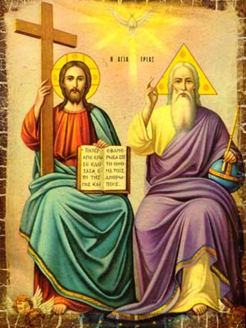

3. Modelo de Catequesis

1. Experiencia

Buscar cosas que sean uno y que tengan tres partes, elementos o formas. Decimos algunas: hoja de trébol, triángulo, árbol con tres ramas, arroyo con manantial, cauce y desembocadura, silla con tres patas, triciclo…
Hay que explicar que son solo metáforas para acercarnos al misterio de tres en uno. Es un misterio y los hombres buscamos metáforas y figuras para entender lo que es el misterio sagrado de la Trinidad pero nunca podremos descubrirlo del todo

2. Reflexión

Podemos relatar la leyenda de San Agustín, al escribir su Tratado “Sobre la Santísima Trinidad”. El niño en la playa quiere meter toda el agua del océano en el pequeño hoyo que él mismo ha hecho. San Agustín le convence que es imposible., El niño, que es un ángel, le advierte que a él le pasa lo mismo.
Resaltar el misterio de la Trinidad: grandioso, vital, entrañable, afectuoso… divino e inexplicable para la mente humana.

3. Acción

Hacer un estudio de las oraciones y modos de oración con las que invocamos a la Stma. Trinidad: señal de la cruz, bendiciones, gloria al Padre, Credo, Sanctus de la misa… Tratar de explicar lo que significa el misterio trinitario y cómo hemos de hablar.

4 Colaboración

Buscar imágenes de los pintores sobre la Trinidad Santa: El Greco, Murillo, Velázquez… y explicar los detalles que los pintores ponen en sus cuadros: ángeles, luces, flores. Si es posible, buscar otras expresiones artísticas: poemas, esculturas, y analizar lo difícil que supone explicar lo que se advierte por parte de los artistas.

5. Interiorización

Eleva una plegaria a las Tres Personas. Se puede hacer en la clase o en el grupo tres secciones o equipos y cada uno compone una plegaria a una de las tres divinas personas. Cada uno de los tres la recita en alta voz y todos los otros, al terminar, dicen Gloria al Padre, al Hijo y la Espíritu Santo.

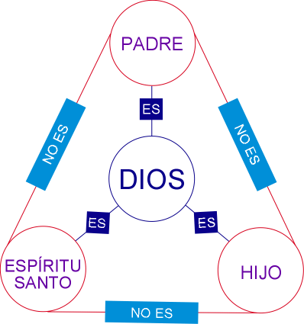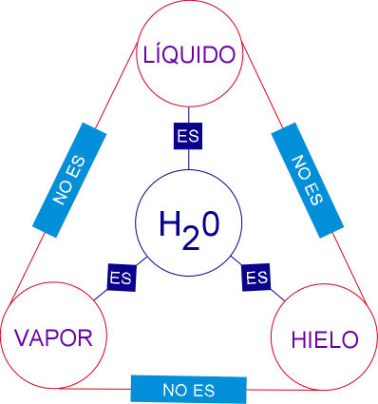

4. Ejercicios para la catequesis.

- De Pequeños

Dibujar un triángulo en medio de una hoja y en cada parte, sobre cada lado, poner una frase que diga “Gracias al Padre por… tal cosa… Gracias al Hijo por … Gloria al Espíritu Santo por … Luego de hecho el ejercicios , cada uno explica lo que ha puesto. Se seleccionan los cuatro o cinco mejores frases y se escriben en la pizarra.

- De medianos

Buscar en un Nuevo Testamento textos en que Jesús habla del Padre… y textos en que Jesús habla del Espíritu Santo. Que haya dos o tres textos de cada. Luego el Profesor explica lo que la Iglesia cree sobre cada una de las personas.

- De Mayores y Preadolescentes

Buscar mediante una encuesta que dice la gente de la palabra Trinidad y como explica que tiene que ver con Dios. Luego preguntar que digan cosas de Dios Padre, de Dios Hijo o de Jesús Hijo de Dios, y que digan algo del Espíritu Santo.
Sacar algunas frases especialmente llamativas de la atención y compartirlas en la clase o en el grupo. El catequista o el profesor puede aprovechar para exponer con claridad, concreción y brevedad lo que es la doctrina trinitaria de la Iglesia

5. Complementos para la reflexión

Términos del Diccionario de Catequesis. Trinidad. Procedencia. Atributos, Misterio. Santidad. Revelación. Divinidad. Dios. Persona. Hipóstasis. Unión hipostática.

Libros interesantes

El misterio de la Santísima Trinidad. Antonio Luis Vera Velasco. Madrid. Ed. Essan. 2007

En el nombre del Padre, del Hijo y del Espíritu Santo. Yves Nolet de Brauwere. Madrid. Comercial Editora de Publicaciones. 2000

Teología Trinitaria: Dios Espíritu Santo Lucas Francisco Mateo-Seco. Madrid. Rialp. 2005

Gloria al Padre, al Hijo y al Espíritu Santo: Trinidad y Eucaristía. Madrid. Edibesa., 2005

La Santísima Trinidad y la Confirmación. Varios. Salamanca., Secretariado Trinitario . 1993

La Santísima Trinidad, misterio de vida: experiencia trinitaria en comunión con María. Stefano de Fiore. Salamanca. Secretariado Trinitario. 2002

